ToeicWordというアプリを作る流れ

C0119340

リュウ　カテイ

1. **まず、導入を行った。**

View.pyに関数を定義したら、toeicword/urls.pyを作成して、編集して、URLを対応付けさせた。

1. **Model.pyを編集してデータベースを構築し、さらにviewのindexを改良した。**

* モデルを簡単に言うとデータベースのテーブル（表）のことである。
* モデルでは、格納したいデータに対して、適切なフィールドを設定する必要がある。
* データベース用語

複数のレコードの同じフィールドを集めた物がカラム。データベース自体はExcelのように検索機能や他のシートを参照したらする機能はない。データを利用するにはSQLというプログラム言語が必要。

* + テーブル：Excelのブックのような構造になっているイメージ
  + レコード：列に相当する
  + フィールド：レコードを構成する一つ一つの要素のことで、excelでいうと“セル”に相当する

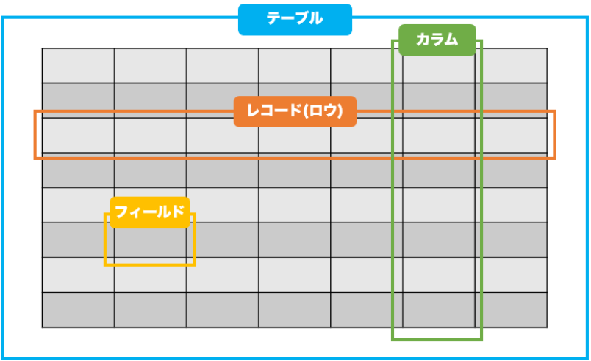

図 1　テーブルイメージ

* 具体的な流れ
  + データベースとテーブルを有効にするために

①実行：python manage.py migrate

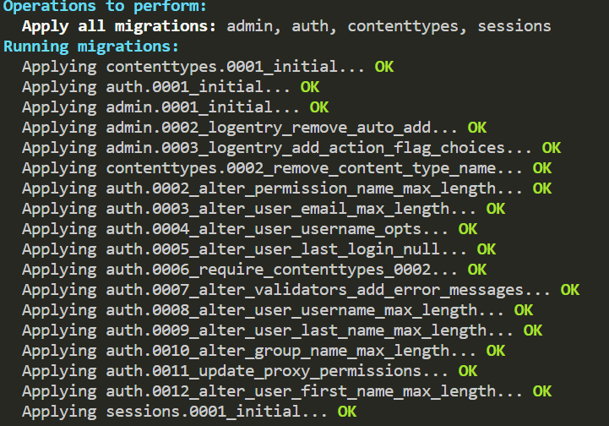

図 2　実行結果１

②toeicword/models.pyを編集する

③word_project/word_project/settings.pyの「INSTALLED_APPS」の最後にtoeicwordを追加する。

④モデルを定義したり、変更したり、削除した場合は、それを反映させるために

　python manage.py makemigrations toeicword

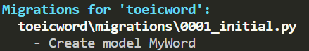

図 3　実行結果２

python manage.py migrate

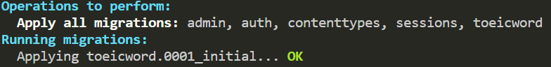

図 4　実行結果３

⑤モデルの定義は完了（Django Adminで確認できる）

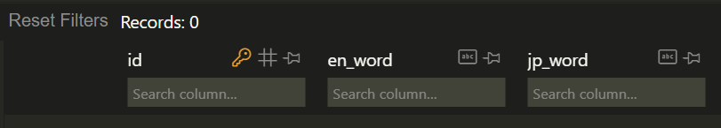

図 5　データベース確認

⑥ Django Adminで確認する

　Django Adminは、管理サイトを自動生成してくれる物である。また、その管理サイトでは定義したモデルやそのモデルに格納されているデータを確認することができる。

　ここではtoeicword/admin.pyを編集する必要がある。

　そして、Django Adminを管理するユーザを作成する。

python manage.py createsuperuser

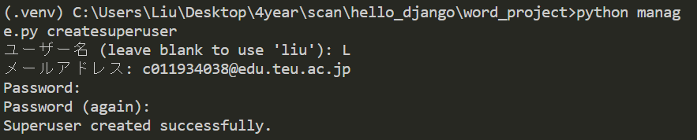

図 6　adminユーザを作成

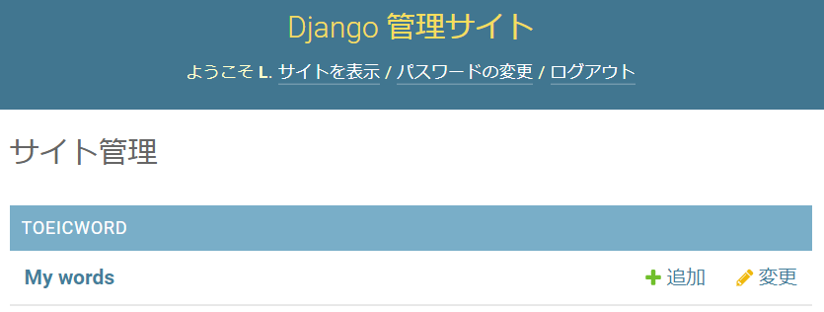

図 7　django管理サイトイメージ

データを追加する

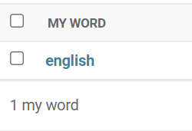

図 8　管理サイトでデータを追加する

1. **トップページの作成とモデルに格納されているデータ一覧を表示する単語リストページを作成する。**

* トップページ(htmlファイル）
  + toeicwordフォルダ下に必要なフォルダやファイルを作成

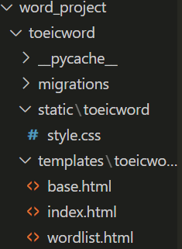

図 9　現在のフォルダイメージ

* + トップページの作成

①base.html：toeicwordアプリケーション内で表示されるWebページの基本となるファイル

②style.css：Webページを装飾するためのファイル

③toeicwordフォルダ内のbase.htmlとindex.htmlを編集する

④toeicword/views.pyを編集する

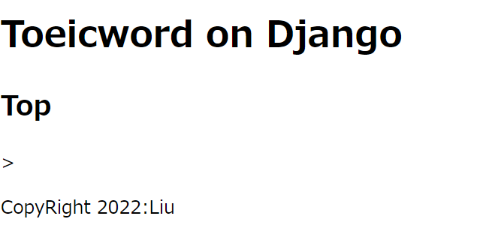

図 10　トップページのイメージ

* + 単語リストページの作成

①templates/toeicwordフォルダの中にwordlist.htmlを作成する

・単語リストの表示方法(for文の利用、forloop.counterの利用)

コード：

<p style=”width: 20%>{{ forloop.counter }} {{word.en_word}}: {{ word.jp_word }}</p>

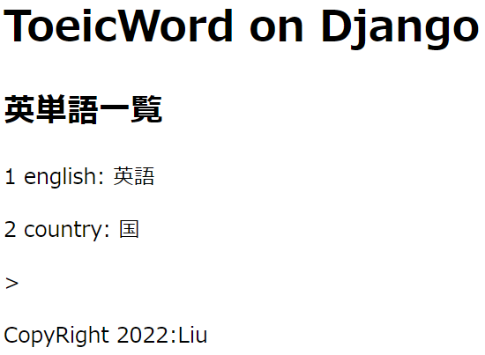

図 11　単語リストページのイメージ

?????????質問、コメント？？？？？？

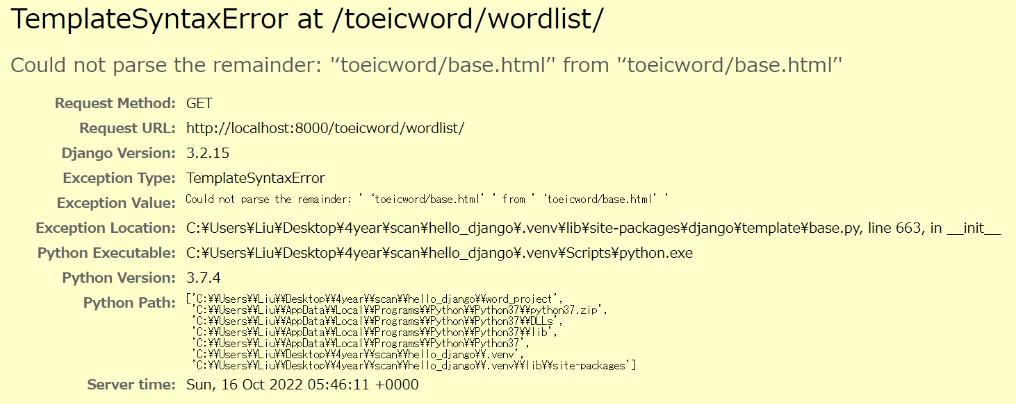

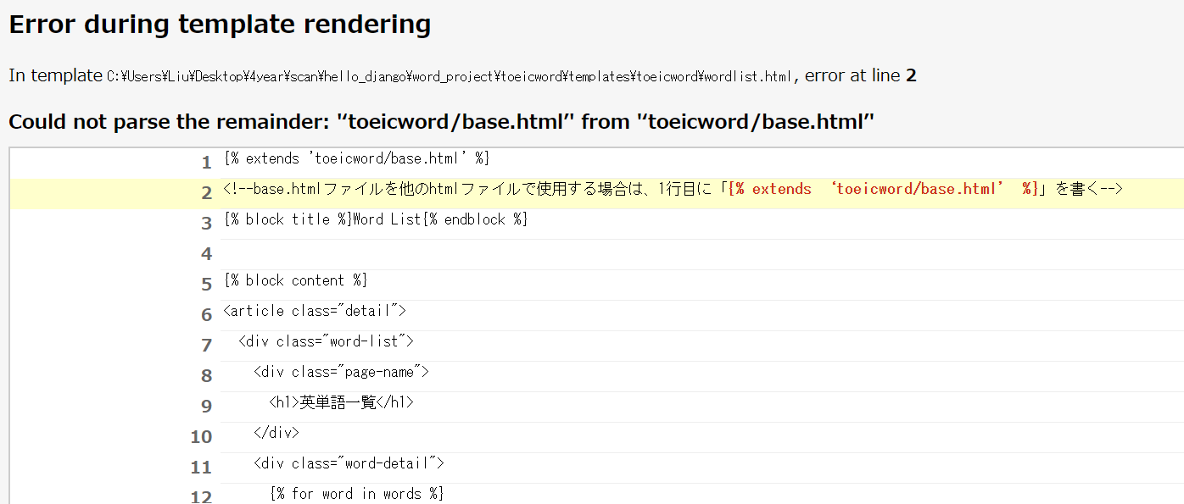

!!!!!!1解決

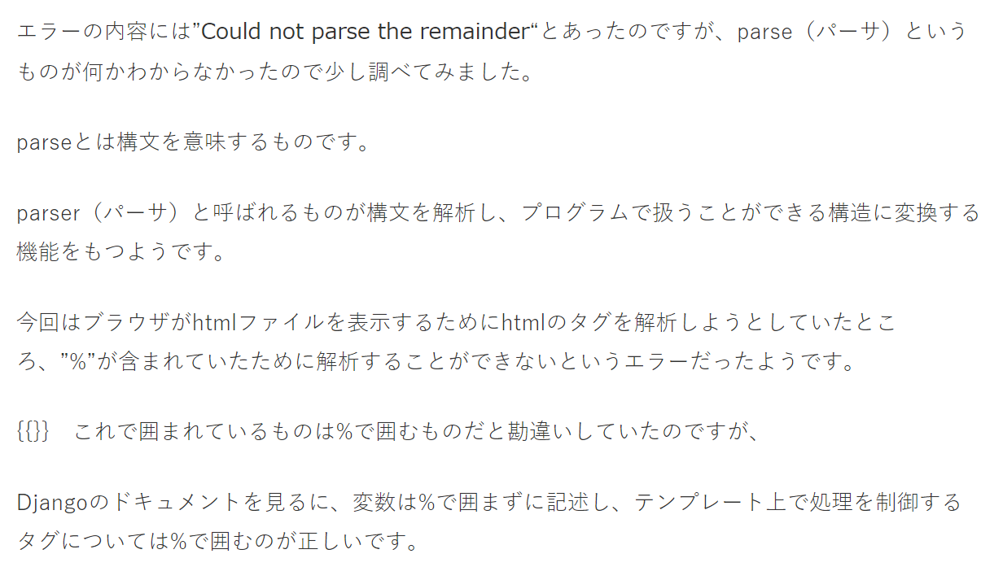

1. **ブラウザから英単語と日本語訳を登録できるようにする**

Django adminで登録した単語に関しては、ブラウザで表示させて確認することができたが、登録に関しては手間がかかるからだ。

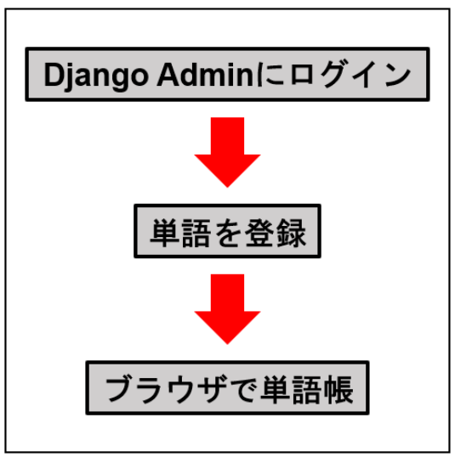　　　　　　　　 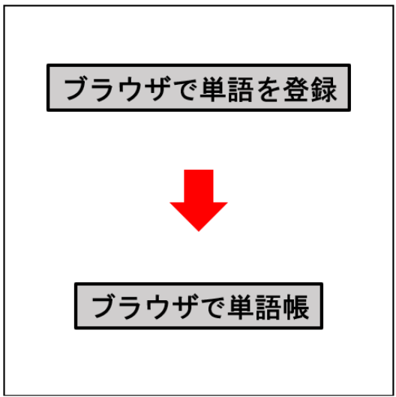

図 12　現在単語を登録する手順　　　図 13　これから単語を登録する手順イメージ

* フォームの作成

フォームとは、ユーザから入力をうける部分のことを指す。

* + フォームに必要なデータをひとまとめにするフォームクラスを作成する。

toeicwordフォルダの下にforms.pyというファイルを作成し、編集する。

* 単語登録ページの作成
  + 単語登録ページのhtmlファイルを作成する。

toeicword/templates/toeicword/の中に**registration.html**を作成し、編集する。

* View.pyの編集
* url.pyの編集

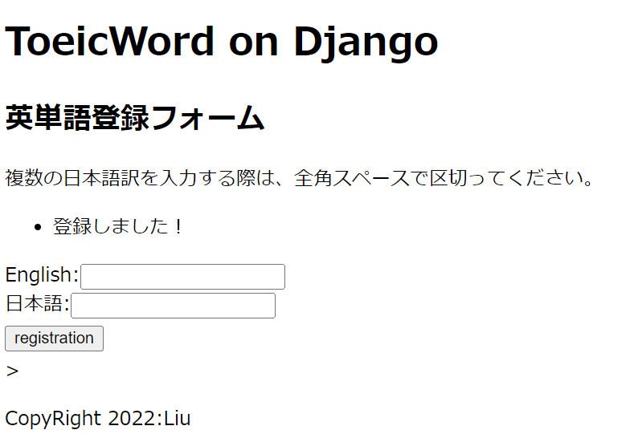　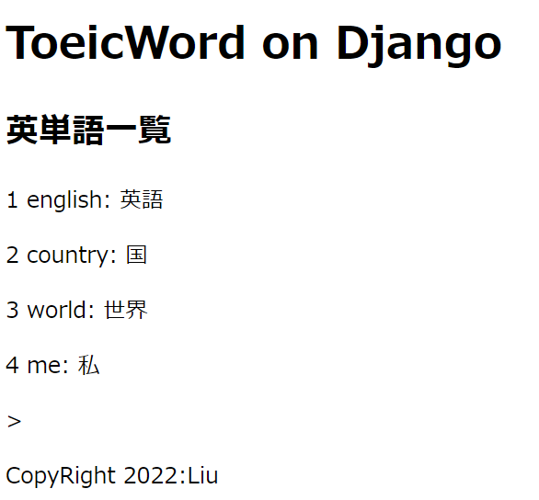

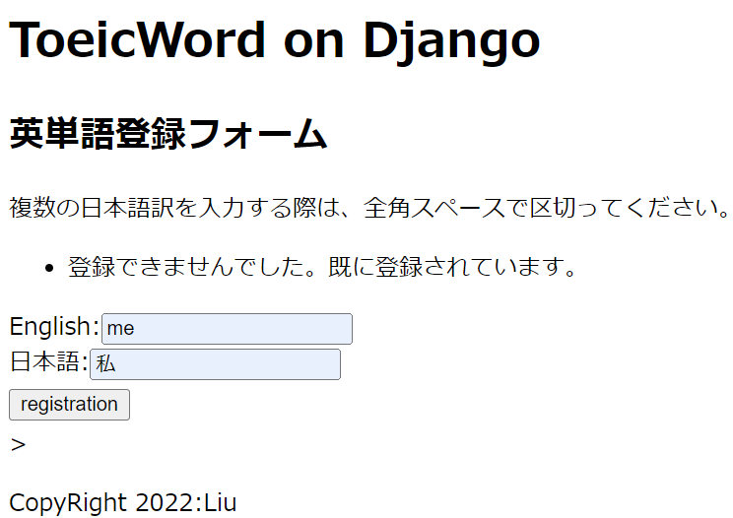

1. **単語の削除、編集について**

* 単語削除ページの作成

toeicword/templates/toeicword/の下に**worddelete.html**ファイルを作成し編集

view.py編集

url.py編集

単語リストページのwordlist.htmlファイルに単語削除ページへ移動するためのタグを追記する。

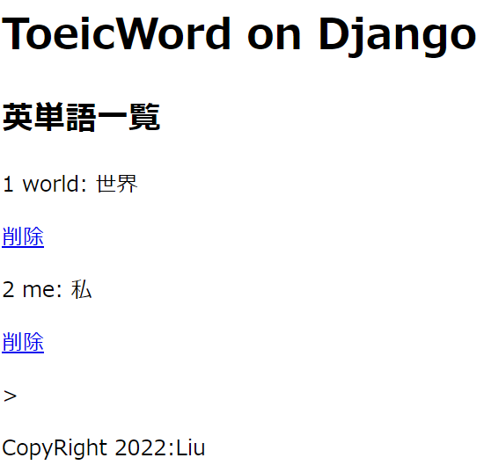　 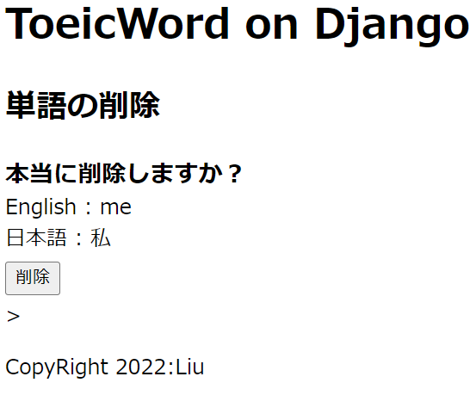

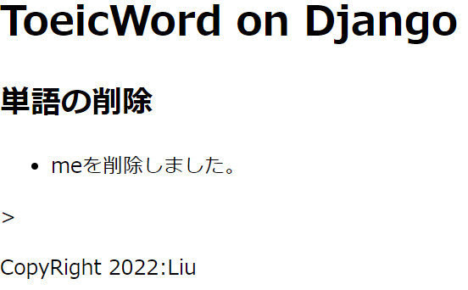 　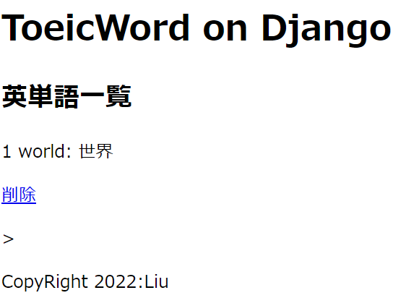

* 単語編集のページの作成

toeicword/templates/toeicwordの下に**wordedit.html**ファイルを作成し、編集する。

view.pyを編集する

url.puを編集する

単語リストページのwordlist.htmlファイルに単語編集ページへ移動するためのタグを追記する。

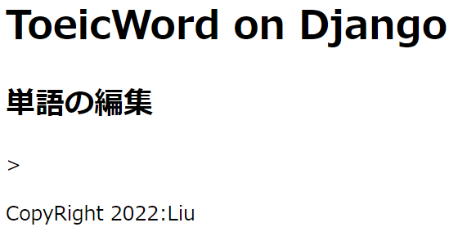　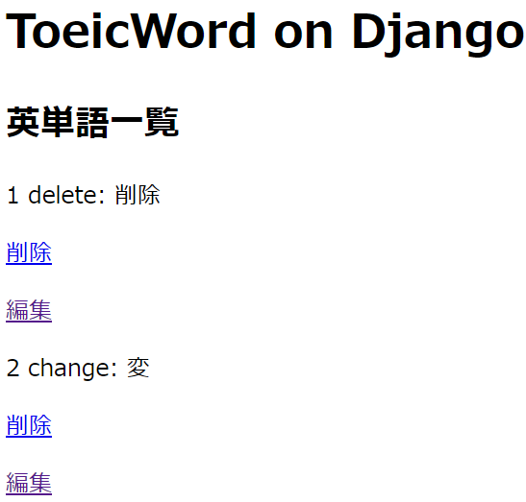

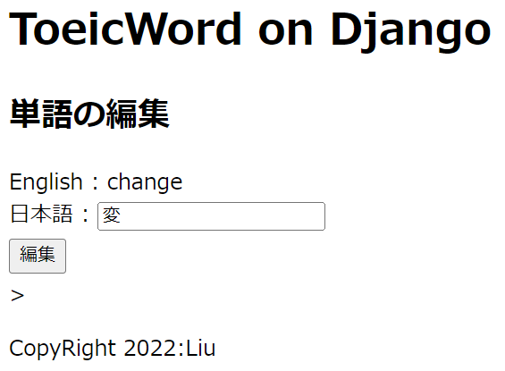 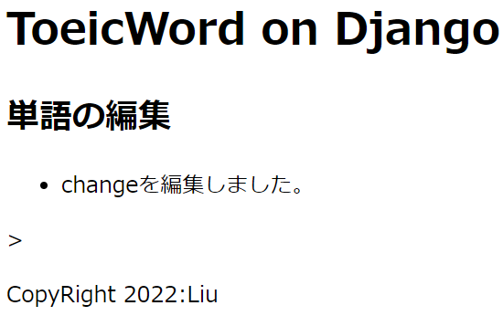 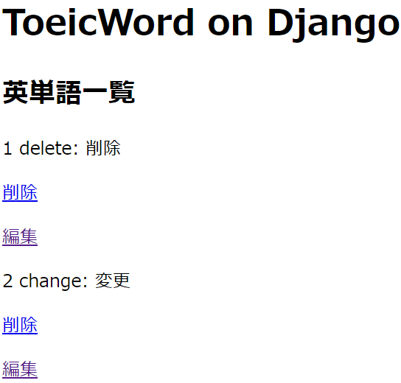

1. **単語帳メインページの作成(表示された英単語に対して日本語を入力して答える機能を入れる。)**

toeicword/templates/toeicwordの下に、answer.htmlを作成し編集する。

view.pyを編集する

url.pyを編集する

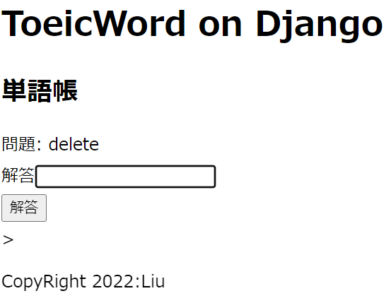 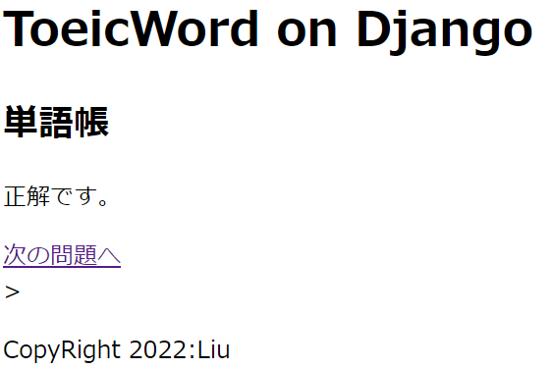

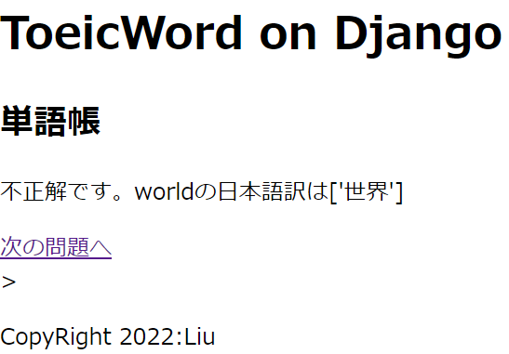

1. **ナビゲーション**

単語帳メインページを完成させたら単語帳としては完成だが、「単語一覧から単語帳」や「単語登録から一覧」へのページ移動がかなりめんどうくさいため、ナビゲーションを作成する。

サイトナビゲーションとは、Webサイト上で目的のページを探す手がかりとなる、リンク付きの表示のことである。

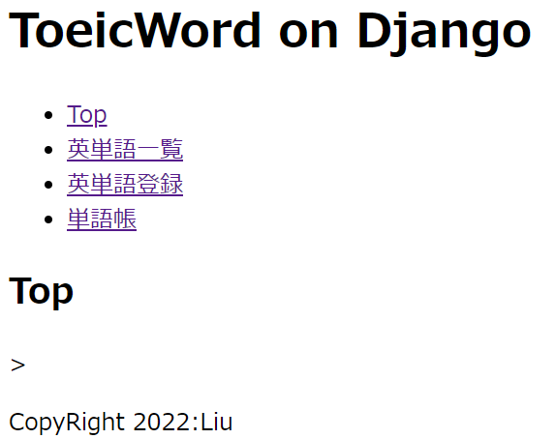

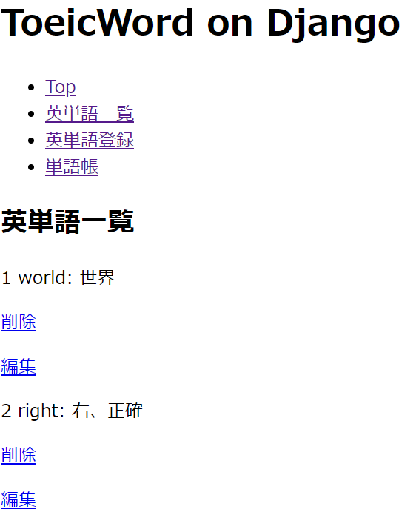 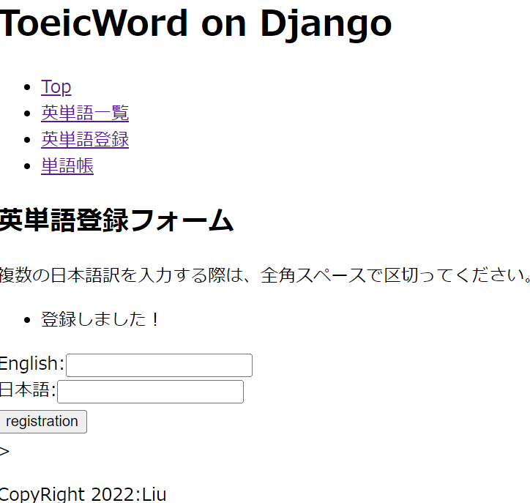

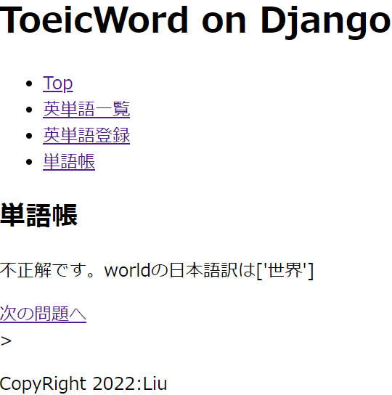　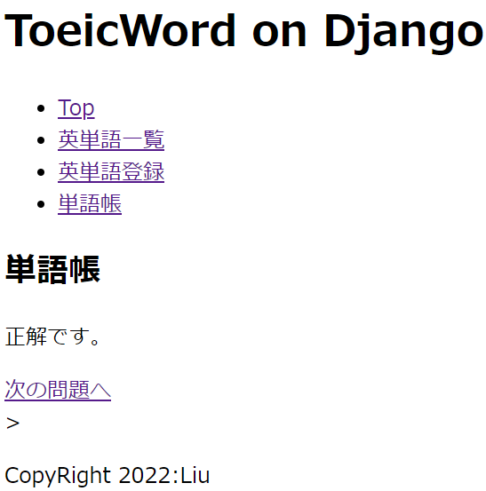

1. 装飾

* toeicword/static/toeicword/style.cssを編集する。
* setting.pyの下にコードを追加する。

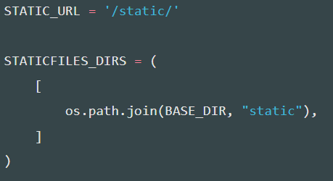

* base.pyファイルの最上部に{% load static %}を追記する。

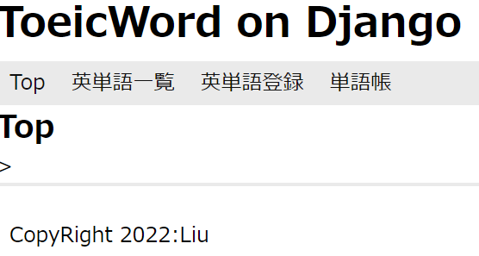 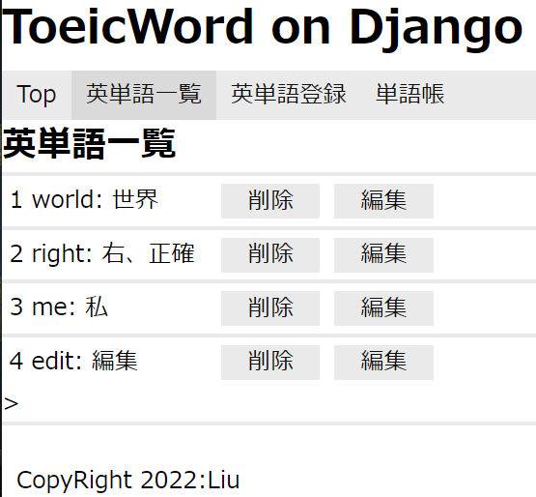

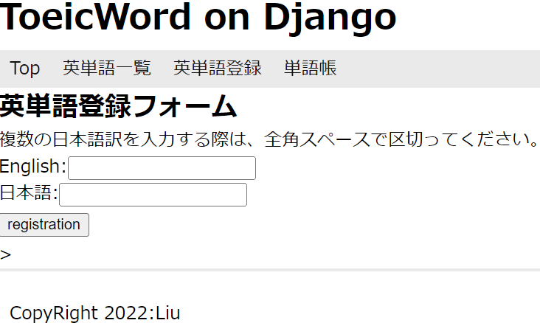 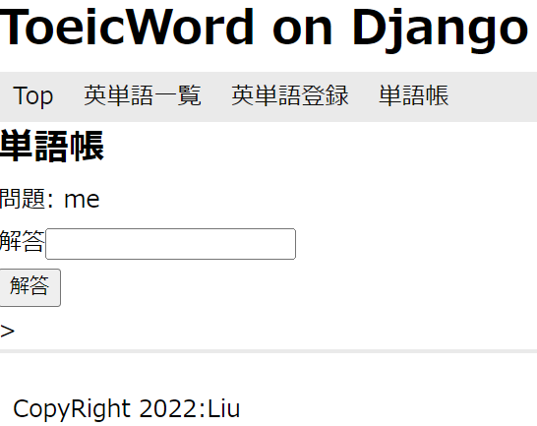

1. 他の品詞の単語のテーブルを作成

Py manage.py makemigration T_word

Py manage.py migrate

Py manage.py shell

その次、Shellでテーブルにデータを追加する（42個単語がある）

※ここで、日本語訳まで入れてない。

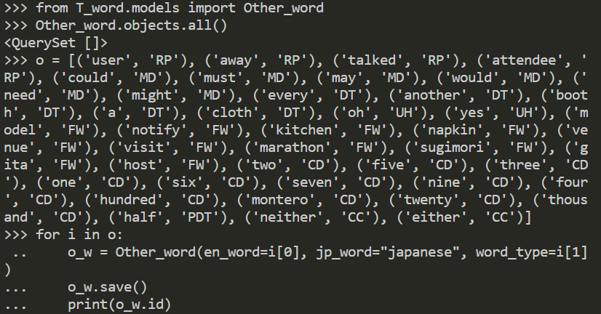

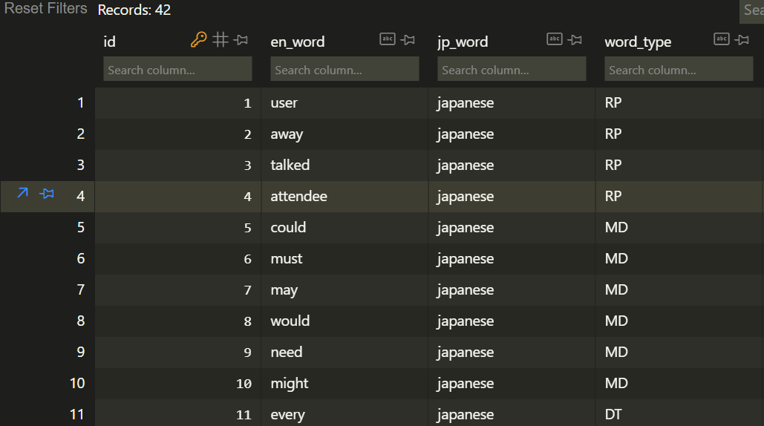

1. “IN”前置詞または従属連続詞の単語テーブルの作成（62）

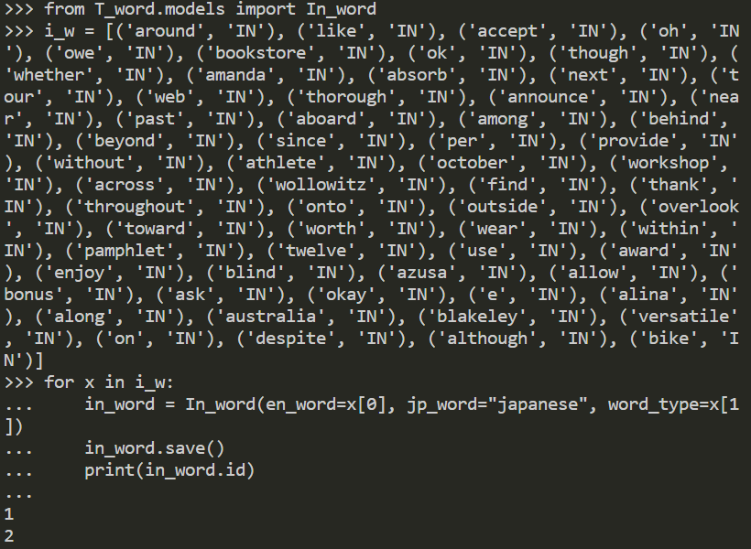

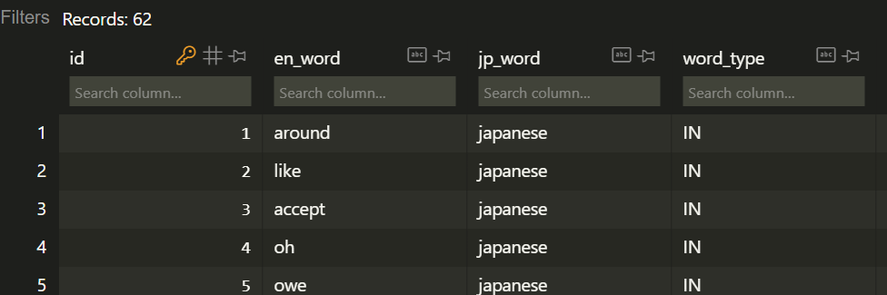

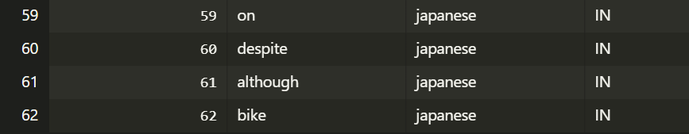

1. 副詞類テーブルデータを追加する（164：重複が存在するため、数が少なくなった。）

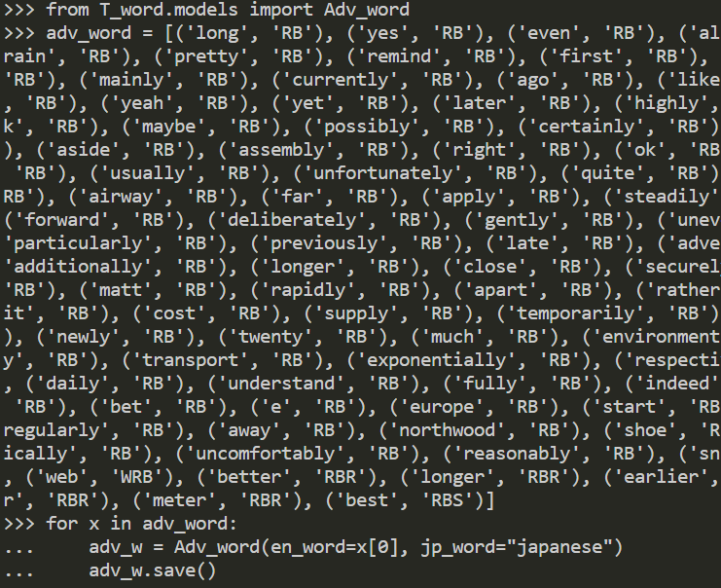

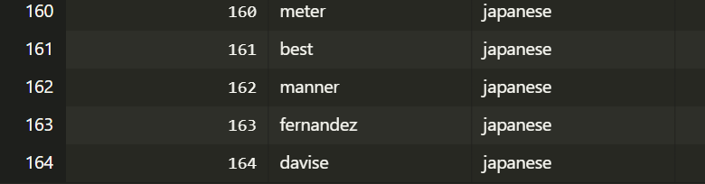

参考資料

* ナビゲーションとは、2022/12/17

<https://mtame.jp/design/web_navigation/#:~:text=%E3%82%B5%E3%82%A4%E3%83%88%E3%83%8A%E3%83%93%E3%82%B2%E3%83%BC%E3%82%B7%E3%83%A7%E3%83%B3%E3%81%A8%E3%81%AF%E3%80%81Web,%E3%81%9F%E3%81%A9%E3%82%8A%E7%9D%80%E3%81%8F%E3%81%9F%E3%82%81%E3%81%AE%E6%A1%88%E5%86%85%E3%81%A7%E3%81%99%E3%80%82>

* Djangoで単語帳開発　2022/10/17

<https://niwakomablog.com/django-develop-flashcard-part6/>

* Django class 不识别问题解决方案

<http://t.zoukankan.com/huxianglin-p-11061022.html>

* PythonとNotion APIを利用して、Weblio英和辞典で調べた単語をNotionに登録する<https://poota.net/archives/559>

設計目線、ユーザ目線の説明方

仮想環境に入るコード：

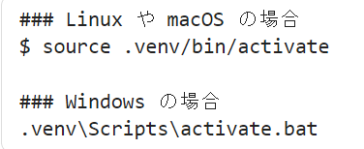

　Django自建项目文件夹 pyhton create app

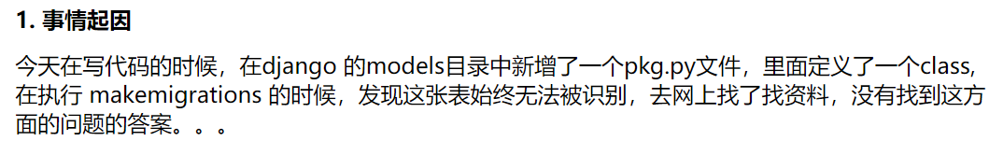

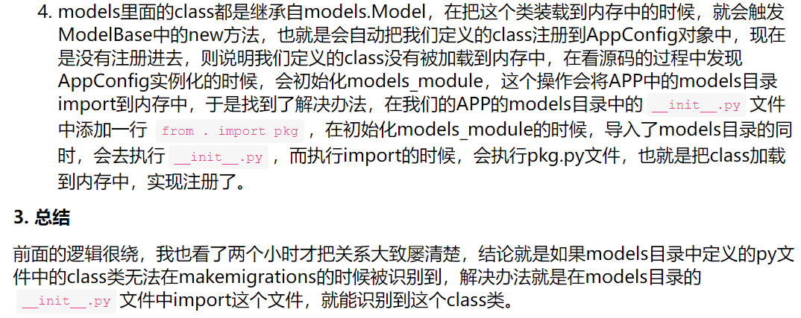

table大数据追加

importerror

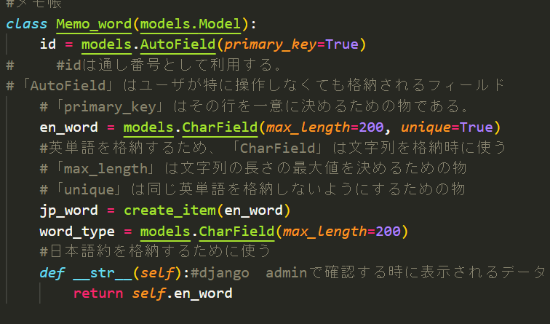

Migrante:建表相关

Unique，少数据的情况，删数据库内容 视情况定